**BÀI VIẾT VỀ TẤM GƯƠNG NGƯỜI TỐT - VIỆC TỐT**

**Người "Mẹ" phía sau những thành công**

Có những cuộc gặp gỡ thật tình cờ, tự nhiên nhưng lại là khởi đầu tốt đẹp của một ai đó. Người ta gặp nhau giữa bộn bề cuộc sống, có lúc nhẹ nhàng, có lúc lại bất ngờ, trùng hợp như một sự sắp đặt vậy. Vâng! Đó chính là cuộc gặp gỡ của tôi với một người cô giáo - một người Thầy - một người đồng nghiệp đáng kính - một người mẹ thứ hai của hàng chục thế hệ học sinh THCS Thạch Bàn.

Tốt nghiệp năm 2012, tôi về công tác tại trường THCS Thạch Bàn, với bao háo hức, nhiệt huyết của tuổi trẻ. Cũng chính những năm tháng ấy, tôi gặp nhiều khó khăn bởi vốn kinh nghiệm ít ỏi, chưa thấu hiểu được học sinh của mình. May mắn, tôi được dìu dắt dưới bàn tay của một cô giáo giàu kinh nghiệm, cởi mở với đồng nghiệp - cô giáo Nguyễn Thị Sinh. Kì lạ thay, các em học sinh đều dành cho cô cách xưng hô vô cùng thân thiết, trìu mến: “Mẹ Sinh”.

Tốt nghiệp trường Cao đẳng sư phạm Hà Nội năm 1984, cô Nguyễn Thị Sinh được phân công giảng dạy tại trường liên cấp 1,2 Phù Đổng. Năm 1986, cô chuyển về giảng dạy tai trường THCS Phúc Lợi. Đến năm 2008, cô chuyển công tác về giảng dạy tại trường THCS Thạch Bàn, quận Long Biên, thành phố Hà Nội. *Một giáo viên có trình độ năng lực chuyên môn cứng, nhiệt tình, có trách nhiệm trong công việc, có nhiều thành tích trong việc bồi dưỡng HSG và công tác Chủ nhiệm lớp…* là những gì mà đồng nghiệp, bạn bè đều nói khi nhắc tới cô giáo Nguyễn Thị Sinh.

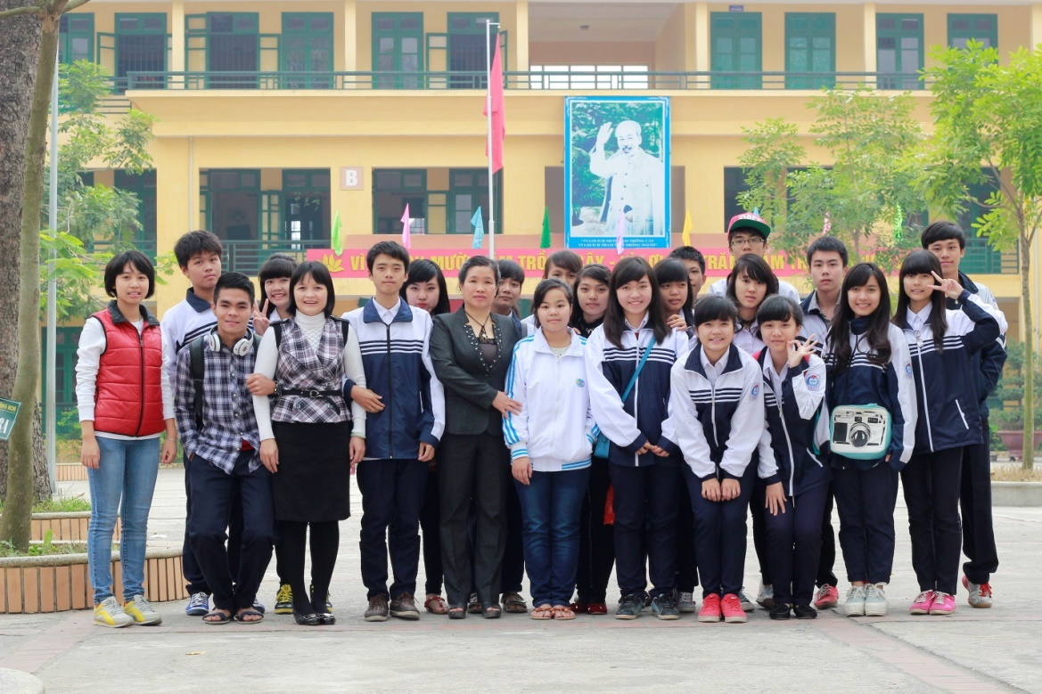

*Cô giáo Nguyễn Thị Sinh cùng với tập thể lớp chủ nhiệm*

So với nhiều bạn trẻ khác trong trường, tôi có vinh dự được gần gũi hơn với cô Sinh, càng biết cô, tôi lại càng nể phục cô, một con người có tinh thần học tập không ngừng nghỉ. Mặc dù đã nhiều tuổi, cô rất chịu khó tiếp thu và vận dụng những phương pháp dạy học sáng tạo, những phần mềm phục vụ cho môn học, thậm trí trau dồi cả ngoại ngữ để hướng dẫn học sinh.

Giữa những ngày tháng năm oi ả, cây phượng đã nở rực góc sân trường như nhuộm đỏ cả bầu trời Thạch Bàn. Hòa chung với sắc đỏ của phượng vĩ là những tin vui liên tiếp về với thầy và trò trường THCS Thạch Bàn. Bên cạnh các kết quả với những điểm số và giải thưởng cao ở rất nhiều môn học như Toán qua mạng (TV, TA), Vật lí qua mạng, Tiếng Anh qua mạng…,  không thể không kể đến thành tích của đội tuyển thi Toán – Tiếng Anh qua mạng với Huy chương Vàng Quốc gia của em Hoàng Việt Anh – học sinh lớp 8G. Đóng góp không nhỏ vào niềm vui, niềm vinh dự và tự hào này là tâm huyết và biết bao công sức của cô giáo Nguyễn Thị Sinh – cô giáo nhiều năm liền dẫn dắt đội tuyển Toán của nhà trường.

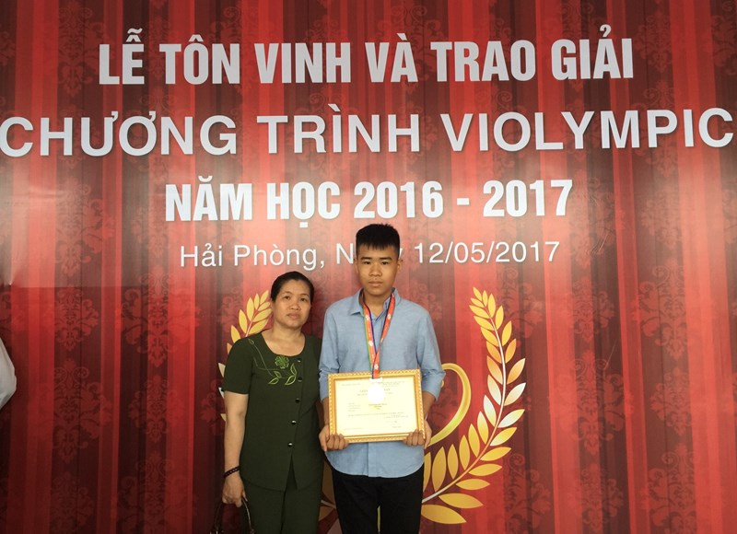

Cô giáo Nguyễn Thị Sinh và em Hoàng Việt Anh – học sinh lớp 8G đạt Huy chương Vàng Quốc gia cuộc thi Toán – Tiếng Anh qua mạng

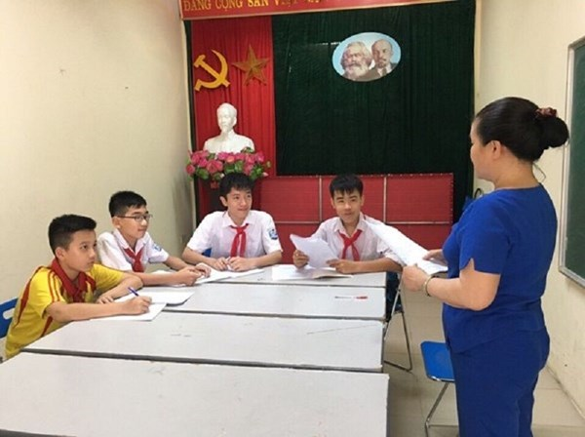

*Cô giáo Nguyễn Thị Sinh ôn luyện vòng thi Quốc gia cho 4 học sinh khối 8 năm học 2016-2017*

       Thấm thoắt, cô Nguyễn Thị Sinh đã gắn bó với mái trường THCS Thạch Bàn mười năm. Trong chặng đường mười năm ấy, với lòng yêu nghề, bầu nhiệt huyết cùng sự kiên trì, nhẫn nại, nỗ lực tìm tòi phương pháp mới sinh động, để vận dụng vào việc giảng dạy sao cho học sinh tiếp thu bài, hiểu bài một cách nhanh nhất, hiệu quả nhất, cô và các học trò ở Đội tuyển Toán của trường THCS Thạch Bàn đã giành được nhiều giải thưởng cao trong các cuộc thi qua từng năm học.

Đến tận bây giờ, khi cô Sinh đã về nghỉ chế độ sau hơn ba mươi năm hoàn thành nhiệm vụ mà Đảng và Nhà nước giao phó, với lòng yêu trẻ, yêu nghề, cô vẫn tiếp tục con đường của một nhà giáo dục trên cương vị mới, tại một ngôi trường mới.

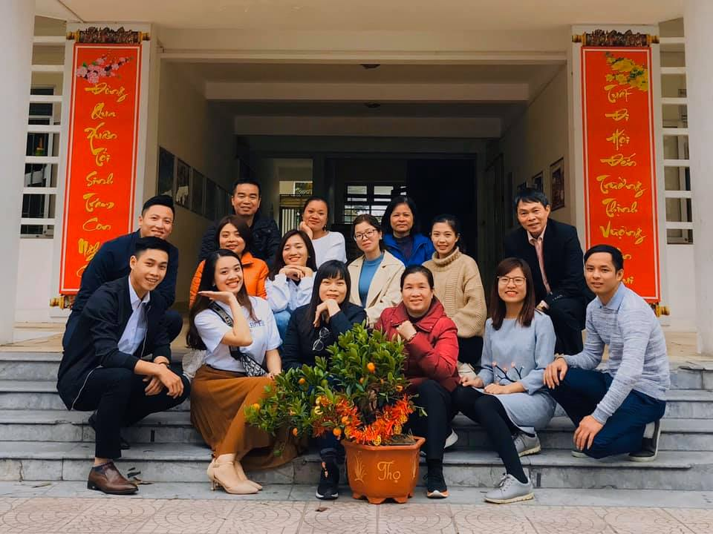

*Cô giáo Nguyễn Thị Sinh tiếp tục công tác tại trường Hà Nội Victoria sau khi nghỉ hưu.*

     Đối với cô giáo Nguyễn Thị Sinh mà nói những tấm bằng khen, những danh hiêu mà Nhà nước trao tặng cũng không sánh những tình cảm yêu mến mà học sinh, phụ huynh và đồng nghiệp dành tặng cho cô. Những tình cảm ấy là tấm huy chương cao quý dành tặng cho một con người, một tấm gương sáng về đức tính “Cần kiệm”, về lòng “Yêu nghề, mến trẻ”, về “Tinh thần trách nhiệm trong công việc”… Tấm huy chương này không cài trên ngực áo mà lần sâu xuống dưới làn vải mỏng manh, nó ngời sáng lên vẻ đẹp của một trái tim bình dị nhưng hết sức cao quý.

*Hà Nội, tháng 02 năm 2020*

*Trương Bá Minh*

*Tổ Toán - Lý - Công nghệ, Trường THCS Thạch Bàn*